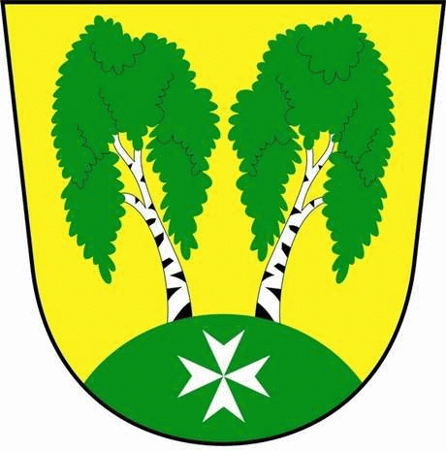
MČ Praha - Březiněves

U Parku 140/3, 182 00 Praha 8

Program zasedání Zastupitelstva MČ Praha – Březiněves

Číslo: 48
Datum: 20.06.2018
S V O L Á V Á M

zasedání Zastupitelstva MČ Praha – Březiněves

na den 27.06.2018

od 18:00 hod. do kanceláře starosty
Program:
- Kontrola zápisu č. 47.
- Kupní smlouva o převodu vlastnictví k nemovité věci se Suverénním řádem Maltézských rytířů – České velkopřevorství, se sídlem Velkopřevorské náměstí 485/4, Praha 1 – Malá Strana.
- Uzavření finančního vypořádání za rok 2017.
- Zvýšení rozpočtu na rok 2018 – poskytnutí finančních prostředků městským částem hl. m. Prahy z rozpočtu hl. m. Prahy, ve výši 100 % podílu městských částí na celkové daňové povinnosti hl. m. Prahy na dani z příjmů právnických osob za zdaňovací období roku 2017.
- Zvýšení rozpočtu na rok 2018 – Centrum sociálních služeb.
- Zvýšení rozpočtu na rok 2018 – povodně.
- Dodatek č. 1 ke Smlouvě o nájmu prostoru sloužícího k podnikání, uzavřené se společností SAHAMA, se sídlem Líbeznice, Mělnická 515.
- Úpravy rozpočtu za 6/2018.
- Stanovení odměn ředitelce MŠ za 1. pololetí kalendářního roku 2018.
- Žádost o změnu charakteru účelové neinvestiční dotace JSDH.
- Bezúplatný převod majetku – hasičské vozidlo CAS 25 Liaz.
- Stanovení výše vstupného do sportovně-rekreačního areálu pro rok 2018.
- Smlouva o uzavření budoucí smlouvy o zřízení věcného břemene se společností PREdistribuce a.s., se sídlem Praha 5, Svornosti 3199/19a, v rámci stavební akce: Praha Březiněves, Březinka, magistrát, DTS, kNN, kVN.
- Změna právního zastoupení MČB - Smlouva o poskytování právních služeb s Mgr. Lucií Červenkovou, Výhledová 548, Praha 5.
- Dodatek č. 1 ke Smlouvě o dílo č. 0709/2016 na dodávku a údržbu geografického informačního systému MISYS se společností GEPRO spol. s.r.o. Štefánikova 52, Praha 5, v souvislosti s GDPR.
- Stanovení počtu členů zastupitelstva pro volební období 2018-2022.
- Vyhlášení výběrového řízení na veřejnou zakázku: „Fitpark Březiněves“.
- Vyhlášení výběrového řízení na veřejnou zakázku: „Oprava povrchu tenisových kurtů“.
- Vyhlášení výběrového řízení na veřejnou zakázku: „Oprava umělého povrchu fotbalového hřiště UEFA“
- Různé.

Ing. Jiří Haramul
starosta MČ Praha - Březiněves

